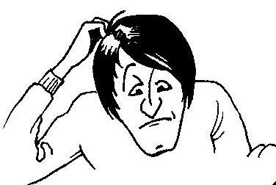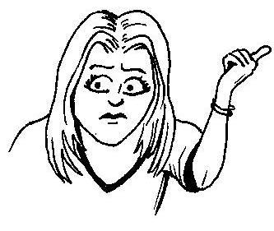

Beate

Monika

Martin

Die Brücke wird länger aber nicht breiter!

Die Brücke wird um höchstens 1mm kürzer!

Sichere Brücken egal zu welcher Jahreszeit?

Extremer Temperatursturz für nächste Woche vorhergesagt!!!

🚑

Die Brücke wird am hinteren Ende kürzer, das Auto kann noch darauf fahren, aber nicht mehr herunter.

Und was sagst Du voraus?